EMPLOI DU TEMPS – JEUDI 7 MAI
Calendrier | Objectif Se repérer dans le temps  Pense à cocher ton calendrier.  TRAVAIL ORAL  - Sais-tu pour quoi demain, le vendredi 8 MAI est un jour férié ?  Chaque 8 mai, nous commémorons la victoire de 1945 et la fin de la Deuxième Guerre Mondiale.  Il faut se souvenir des soldats, de leur courage mais aussi des conséquences de la guerre : les morts et les destructions.
Mot de passe | Voici trois mots et les phrases à copier sur le cahier :  ● jeunesse  Faire du sport aide à garder sa jeunesse.  ● tendrement  La maman berce tendrement son bébé.  ● jugement  Je ne porte pas de jugement sur les autres.  Souligne en rouge le Verbe Conjugué (= l’ACTION) ; en vert le Sujet (QUI fait l’ACTION ?).  Corrige en regardant en bas de la feuille.
Lecture | Télécharge le fichier de lecture 9 et fais les trois exercices.  Ne va pas trop vite !  Lis jusqu’au bout avant de répondre.
Numération | La suite numérique : Choisis les dixièmes  https://www.logicieleducatif.fr/math/numeration/file-numerique-serpent-decimaux.php  Fais les exercices de la page suivante et colle-les sur ton cahier.
Calcul | La division posée avec un reste nul.  Pose les divisions suivantes et va jusqu’au bout pour que le reste soit 0. Quand tu n’as plus de chiffres, ajoute la virgule et un zéro au nombre de départ. N’oublie pas de mettre une virgule à ton résultat.  Prends ton cahier, écris un titre « Maths : La division ».  Pose les opérations.  1 643 : 5 (1 chiffre après la virgule)  731 : 8 (3 chiffres après la virgule)  2 093 : 4 (2 chiffres après la virgule)  Vérifie avec la correction  Tu calcules le reste en faisant une soustraction.
Dictée de mots | Objectif Maîtrise de la langue : écriture, copie.  Fais-toi dicter au brouillon les mots suivants : un tapis – tendrement – une plaie – la jeunesse – des jugements (il y en a plusieurs, attention)
Actualités  Education à l’image | Télécharge l’enregistrement dans lequel j’explique notre travail et écoute-le.  Puis ouvre le document « Analyse d’images » et fais les exercices.  Tu n’es pas obligé d’imprimer, tu peux faire directement sur l’ordinateur.  A la fin vérifie ton travail avec la correction.
La Monnaie | JEU ROUGE Choisis le NIVEAU 3 Rendre la monnaie avec les billets  https://www.logicieleducatif.fr/math/calcul/rendre-billets.php.

Les nombres décimaux
La bande numérique
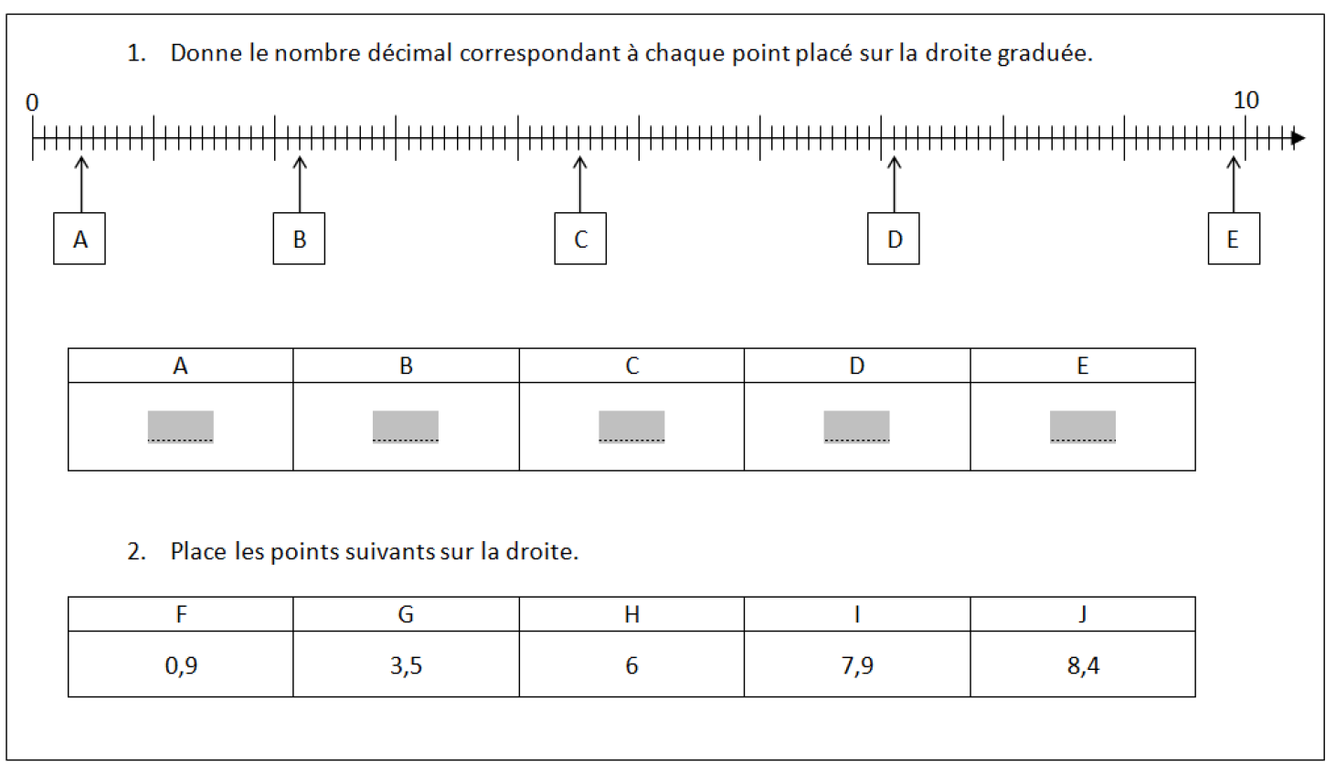 Comparer les nombres
Classe les nombres du plus petit au plus grand : 12,1 9 7,8 2,3 7 4,9
…. < …. < …. < …. < …. < ….

Correction mots de passe

● jeunesse
Faire du sport aide à garder sa jeunesse.
Sujet
Verbe AIDER
● tendrement
La maman berce tendrement son bébé.
Sujet
Verbe BERCER
● jugement
Je ne porte pas de jugement sur les autres.
Sujet
Verbe PORTER

